Система подводной лазерной передачи изображения
Оглавление
Введение 3
Теоретические основы лазерной связи под водой 4
Цель и задачи работы 5
Целевая аудитория и актуальность 6
Почему выбран лазерный канал 7
Потенциал по скорости и объему данных 7
Узконаправленный луч и помехоустойчивость 7
Гибкость модуляции и протоколов 7
Обзор существующих решений 9
Подводные волоконно-оптические линии связи 9
Aqua-Fi 9
LLCD 9
Проектирование системы подводного стриминга 11
Общая архитектура системы 11
Требования к компоновке подводного узла 11
Требования к приёмному узлу 11
Синий лазер 12
Драйвер лазерного модуля 13
Фотодиод BPW34 13
Реализация программной части 15
Используемые библиотеки python 16
Ход работы 18
Анализ предметной области и выбор технического решения 18
Проектирование и сборка аппаратной части 18
Реализация передающей части 18
Реализация приёмной части и визуализатора 18
Отладка и экспериментальные испытания 19
Результат 20
Выводы и перспективы развития 21
Источники 23
Код 24
Файл image_transmission.py (передатчик) 24
Файл receiver (приемник, arduino) 27
Файл visualize.py (преобразование в видео) 29

Введение
В современных подводных исследованиях и при эксплуатации подводных устройств возникает необходимость передавать данные и видеосигнал от объектов, находящихся в воде, на оборудование, расположенное на поверхности. Радиосвязь в воде работает плохо из-за сильного поглощения электромагнитных волн, а акустические системы имеют низкую скорость передачи данных и большую задержку. Поэтому поиск альтернативных способов связи под водой является актуальной задачей.
Одним из перспективных подходов является использование оптической, в частности лазерной связи. Узконаправленный лазерный луч позволяет передавать данные с высокой скоростью на ограниченные расстояния, а определённые длины волн лучше проходят через воду. В рамках данного проекта рассматривается возможность организации подводного стриминга видеосигнала с помощью лазера и одноплатного компьютера Raspberry Pi.
Цель проекта — разработать и собрать прототип системы подводной лазерной передачи видеосигнала на базе Raspberry Pi.
Для достижения цели необходимо: изучить существующие решения лазерной связи под водой, проанализировать особенности распространения лазерного излучения в воде, выбрать элементы аппаратной части, разработать схему подключения и архитектуру программного обеспечения, реализовать программные модули передачи и приёма видеосигнала и провести испытания системы.

Теоретические основы лазерной связи под водой
Свет при распространении в воде испытывает поглощение и рассеяние на взвешенных частицах и молекулах. Чем длиннее путь и грязнее вода, тем сильнее ослабляется интенсивность луча. При этом коэффициенты поглощения зависят от длины волны: в определённом диапазоне (зелёная и синяя области спектра) вода пропускает свет лучше, чем в красной.
Для передачи данных световой сигнал модулируют: изменяют его интенсивность или включают/выключают луч по определённому закону, соответствующему передаваемому цифровому коду. При организации лазерной связи под водой важно учитывать компромисс между длиной волны, мощностью источника, безопасностью для глаз и чувствительностью приёмника. Для прототипов часто используют лазеры синего диапазона, так как они лучше видимы и менее подвержены поглощению по сравнению с красными.

Цель и задачи работы
В рамках данного проекта ставится задача разработать прототип системы подводного стриминга видеосигнала. Система должна обеспечивать:

- Захват видеосигнала с камеры, подключённой к Raspberry Pi, находящемуся под водой
- Преобразование видеоданных в поток, пригодный для передачи по лазерному каналу
- Передачу сигнала по лазерному лучу сквозь слой воды на приёмный модуль
- Приём и восстановление видеопотока на стороне поверхности с выводом изображения на компьютер наблюдателя, к которому по последовательному интерфейсу подключён приёмный модуль на базе микроконтроллера Arduino.

Система должна быть реализована на доступных электронных компонентах и допускать последующую модернизацию: увеличение расстояния связи, изменение частоты модуляции, замену камеры и лазерного модуля.

Целевая аудитория и актуальность
В последние десятилетия интерес к освоению и исследованию Мирового океана постоянно растёт. Всё чаще используются подводные роботы, донные станции наблюдения, автономные датчики и комплексы видеонаблюдения, которые должны передавать на поверхность значительные объёмы информации, в том числе видеосигнал. Для операторов и исследователей особенно важна возможность видеть происходящее под водой в реальном времени, чтобы оперативно оценивать обстановку и принимать решения.
Одним из перспективных направлений здесь становится подводная оптическая и лазерная связь. Узконаправленный луч с подходящей длиной волны способен передавать данные на значительно более высоких скоростях по сравнению с акустическими каналами, что делает возможной реализацию стриминга и быстрой передачи массивов измерений. При этом используются компактные источники излучения и фотоприёмники, которые можно устанавливать на небольших подводных аппаратах и учебных стендах. Именно поэтому во многих научных проектах и экспериментальных установках сегодня исследуются варианты лазерной связи в воде и подбираются оптимальные параметры таких систем.
Разрабатываемый в данной работе прототип относится к этому направлению и может быть интересен прежде всего как учебно-исследовательская установка. Он позволяет наглядно продемонстрировать принципы оптической связи под водой в школьной или вузовской лаборатории, а также использоваться для проведения экспериментов с подводными роботами и датчиками. Потенциальными пользователями подобных систем являются инженеры, занимающиеся подводными робототехническими комплексами, исследовательские организации, образовательные учреждения, в которых реализуются курсы по электронике и телекоммуникациям, а также любители-дайверы, заинтересованные в фиксации своих погружений и оперативной передаче видео на поверхность.
Дополнительную актуальность проекту придаёт его ориентированность на доступные компоненты. Использование одноплатного компьютера Raspberry Pi, типовых лазерных модулей и фотодиодов позволяет собрать работоспособный прототип в условиях обычной учебной лаборатории. Такая установка может служить отправной точкой для дальнейших исследований: оценки влияния мутности воды на качество канала, сравнения различных способов модуляции, увеличения дальности связи и интеграции системы в состав подводных роботов.

Почему выбран лазерный канал
Для передачи данных под водой традиционно используют гидроакустические и радиочастотные системы. Гидроакустика обеспечивает большую дальность, но обладает низкой скоростью передачи и высокой задержкой сигнала, что затрудняет передачу видеопотока в реальном времени. Радиоканал в водной среде сильно ограничен из-за интенсивного поглощения электромагнитных волн и, как правило, работает только на очень малых расстояниях при использовании специальных низкочастотных решений.

Потенциал по скорости и объему данных
Лазерная передача данных относится к оптическим методам связи и позволяет использовать крайне высокие несущие частоты. Это даёт возможность передавать данные на скоростях, на порядки превосходящих традиционные радиоканалы и тем более гидроакустические системы. В экспериментальных установках, изначально созданных для межспутниковой и лунной связи, удавалось достигать скоростей передачи сотен мегабит и даже более полугигабайта в секунду на огромные расстояния. При адаптации подобных технологий к подводной среде, даже с учётом потерь и ограничений по дальности, остаётся значительный запас по пропускной способности, достаточный для видеостриминга и передачи больших массивов измерений.
Для учебных и лабораторных проектов это означает, что даже простая реализация на доступных лазерных модулях и одноплатных компьютерах способна обеспечить скорость, достаточную для передачи сжатого видеопотока в реальном времени, а не только отдельных кадров или текстовых сообщений. Таким образом, лазерный канал создаёт условия для приближённого тестирования тех же принципов, которые применяются в современных высокоскоростных оптических системах связи.

Узконаправленный луч и помехоустойчивость
Важной особенностью лазерной передачи является узконаправленный луч с малой расходимостью. В отличие от радиоволн и звука, распространяющихся во все стороны, лазерный пучок можно направить непосредственно на приёмник. Это позволяет снизить уровень помех, уменьшить энергопотребление и повысить скрытность канала: сигнал трудно перехватить без нахождения в зоне прямой видимости луча. Для подводной техники это особенно важно при передаче данных от автономных аппаратов и датчиков, работающих на ограниченном энергобюджете.
Узкая диаграмма направленности даёт ещё одно преимущество — возможность организовать несколько независимых каналов в относительно небольшом объёме воды, просто меняя направления лучей. В перспективных системах такие «лазерные точки доступа» могут обеспечивать связь с несколькими подводными устройствами одновременно, не мешая друг другу, что сложно реализовать в акустическом диапазоне.

Гибкость модуляции и протоколов
Лазерный канал по сути является очень быстрым «световым проводом», к которому можно применять различные схемы модуляции и протоколы обмена. На простейшем уровне достаточно двоичной модуляции по принципу «есть импульс / нет импульса». По мере развития системы можно переходить к более сложным методам — изменять не только наличие сигнала, но и его длительность, частоту включения, а при использовании подходящих приёмников и источников — даже кодировать данные в нескольких уровнях яркости или разных длинах волн.
Это делает лазерную связь удобной платформой для экспериментов: на одном и том же комплекте железа можно пробовать разные способы кодирования, сравнивать их устойчивость к помехам и скорость, а также строить поверх простых световых импульсов более сложные протоколы — с подтверждениями, коррекцией ошибок и приоритизацией видеопотока.

Обзор существующих решений

Подводные волоконно-оптические линии связи
Для магистральной передачи данных между континентами и крупными узлами связи широко применяются подводные волоконно-оптические линии. По оценкам, подавляющая часть мирового интернет-трафика передаётся именно по таким кабелям.
Волоконно-оптические системы обеспечивают огромную пропускную способность и высокую надёжность, но требуют прокладки кабеля по дну и сложной инфраструктуры, что делает их непригодными для гибких мобильных решений и учебных лабораторных установок.
В отличие от них, проектируемая система не требует прокладки кабеля и рассчитана на относительно небольшие расстояния.

Aqua-Fi
Одним из наиболее известных проектов подводной оптической связи является система Aqua-Fi, разработанная в университете KAUST (Саудовская Аравия). В Aqua-Fi используется комбинация радиоканала и оптического канала: данные со смартфона дайвера по радиоволнам передаются на одноплатный компьютер Raspberry Pi, закреплённый на его снаряжении. Затем Raspberry Pi преобразует мультимедийные файлы в последовательность нулей и единиц и передаёт их на поверхность в виде серии световых импульсов зелёного светодиода или лазера с длиной волны около 520 нм.
На поверхности световой сенсор принимает изменения света, расшифровывает их обратно в двоичный код и передаёт на компьютер, подключённый к интернету (например, через спутниковый канал). В ходе испытаний исследователям удалось добиться скорости передачи данных порядка 2,11 мегабайта в секунду при средней задержке около 1 миллисекунды на дистанции нескольких метров в стоячей воде.
Система Aqua-Fi демонстрирует, что оптический канал способен обеспечивать подводный «интернет» с поддержкой мультимедийных сообщений и видео, но требует достаточно сложной аппаратуры и точного позиционирования устройств. В отличие от неё, разрабатываемый в данном проекте прототип ориентирован не на полноценный доступ к интернету, а на передачу видеопотока по прямой линии «подводный узел – поверхность» на основе более простого набора компонентов.

LLCD
Ещё одним примером применения лазерной связи в водной среде является адаптация космической системы LLCD (Lunar Laser Communication Demonstration) для работы под водой. Изначально эта система обеспечивала передачу данных между Землёй и лунным аппаратом со скоростью сотни мегабит в секунду. В дальнейшем исследователи из лаборатории Lincoln Laboratory Массачусетского технологического института протестировали вариант системы в бассейне с водой.
В подводном варианте маломощный лазер сканировал пространство вокруг передатчика в поисках приёмника, после чего узкий луч фиксировался на фотоприёмнике и начиналась передача информации. В эксперименте удалось за короткое время передать несколько сотен гигабайт данных через водную среду бассейна олимпийского размера, что подтверждает огромный потенциал лазерной связи по скорости и пропускной способности. Основным ограничением таких систем является необходимость точного наведения луча и высокая чувствительность к условиям воды.
В отличие от мощных экспериментальных установок уровня LLCD, проект школьного прототипа подводного стриминга рассчитан на небольшие расстояния и использование доступных компонентов, но базируется на тех же принципах узконаправленной лазерной передачи данных.

Проектирование системы подводного стриминга

Общая архитектура системы
Система состоит из двух основных узлов: подводного передатчика и наземного приёмника. В состав подводного узла входят Raspberry Pi с подключённой камерой и лазерным модулем. Raspberry Pi захватывает видеосигнал, преобразует его в поток данных и подаёт на драйвер лазера для передачи по световому лучу. Наземный узел включает фотоприёмник с усилителем и arduino, который принимает модулированный световой сигнал, восстанавливает цифровой видеопоток и отображает его на экране.

Структурная схема системы подводного стриминга видеосигнала
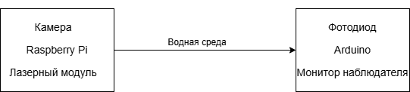

Требования к компоновке подводного узла
Подводный узел должен размещаться в герметичном корпусе, защищённом от проникновения воды. На корпус выводится окно для камеры и окно для лазера, обеспечивающее минимальное искажение светового потока. Конструкция должна позволять ориентировать лазерный луч в сторону приёмника и обеспечивать достаточное охлаждение Raspberry Pi

Функциональная схема передатчика
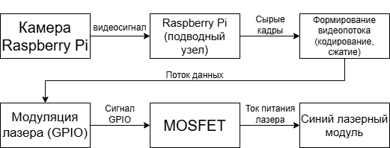

Требования к приёмному узлу
Приёмный узел устанавливается на поверхности, в зоне прямой видимости подводного лазера. Фотоприёмник крепится на регулируемом кронштейне для точного наведения, его сигнал подаётся на усилитель и далее на вход микроконтроллера arduino. Важной задачей проектирования является защита приёмника от засветки внешними источниками света.
Функциональное соединение проводника
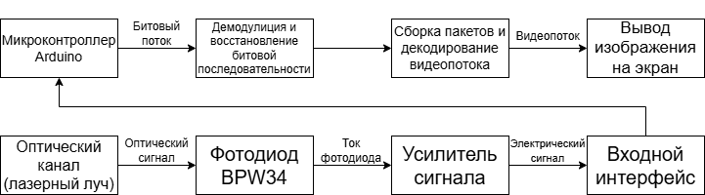

Схема потоков данных

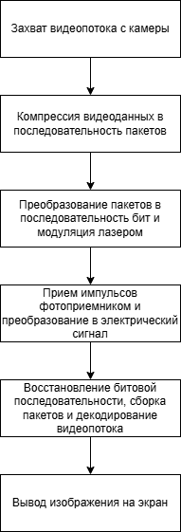

Синий лазер
В качестве источника излучения в проекте используется полупроводниковый лазер синего диапазона (445 нм, 450 нм, 100мВт). Выбор синего лазера обусловлен особенностями распространения света в водной среде: коэффициент поглощения в синей и зеленой области спектра ниже, чем в красной, поэтому излучение таких длин волн способно проходить в воде на большее расстояние при сопоставимой мощности. Это позволяет уменьшить потери сигнала и повысить энергетическую эффективность канала при сохранении приемлемой видимости луча для настройки системы.
Дополнительным преимуществом полупроводникового лазера является компактность и удобство управления. Лазерный модуль допускает электронное управление током накачки, что упрощает реализацию цифровой модуляции: включение и выключение излучения, формирование импульсов различной длительности и частоты. Такие свойства делают синий лазер удобным элементом для построения экспериментальной системы подводной оптической связи.

Драйвер лазерного модуля
Для согласования Raspberry Pi с лазерным модулем и формирования управляющих сигналов используется MOSFET-ключ типа LB8743 и резистор с сопротивлением 150 Ом. Применение внешнего транзисторного ключа позволяет развязать низковольтные логические уровни GPIO Raspberry Pi и токовую цепь лазера, которая требует больших токов, чем могут безопасно обеспечить выводы микрокомпьютера.
В текущей версии прототипа для упрощения сборки используется готовый релейный модуль, управляемый от выхода Raspberry Pi. Логический сигнал с GPIO подается на вход релейного модуля, который замыкает или размыкает цепь питания лазера. Такой подход проще с точки зрения реализации, однако механическое реле имеет ограниченную скорость переключения и ресурс, поэтому оно подходит только для демонстрации принципа модуляции на низких частотах. В дальнейшем планируется заменить его на MOSFET-ключ, что позволит увеличивать скорость передачи данных и снизить шумы при переключении.

Фотодиод BPW34
В качестве приёмного элемента выбран кремниевый фотодиод BPW34. Данный фотодиод имеет сравнительно большую активную площадь и высокую чувствительность в видимом диапазоне, включая синюю область спектра, что делает его подходящим для регистрации излучения применяемого лазерного модуля. BPW34 обладает быстрым откликом, что позволяет использовать его в системах передачи данных с импульсной и высокочастотной модуляцией.
В рабочей схеме фотодиод включён в фототоковом режиме: падающий свет вызывает протекание тока, пропорционального освещенности, который затем преобразуется в напряжение с помощью усилительного каскада на операционном усилителе. Такое решение позволяет получить сигнал достаточной амплитуды для дальнейшей обработки на входах Raspberry Pi и уменьшить влияние шумов. Выбор именно BPW34 обусловлен сочетанием чувствительности, быстродействия и доступности, а также наличием большого числа примеров его применения в любительских и учебных оптических системах.
Временная диаграмма модуляции
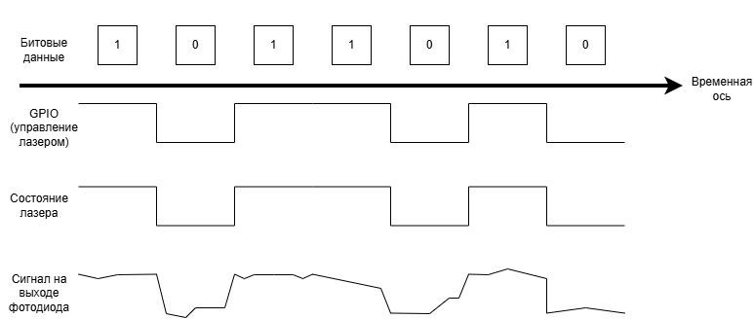

Реализация программной части
Программная часть проекта разделена на два основных компонента:
Программный модуль подводного узла (передатчик), выполняющий захват видеосигнала, кодирование и передачу данных на лазерный модуль;

Логическая схема программы передатчика
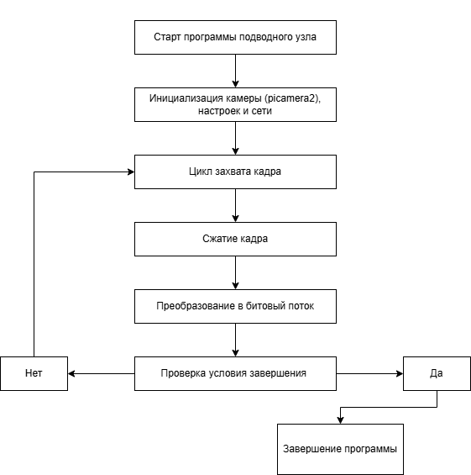
Программный модуль наземного узла (приёмник) отвечает за приём закодированного сигнала, восстановление видеопотока и вывод изображения.
Логическая схема программ приемника
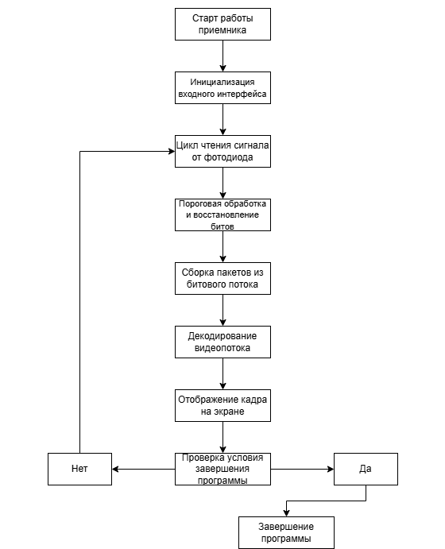

Используемые библиотеки python
При реализации программной части проекта используются как стандартные модули Python, так и специализированные библиотеки для работы с камерой и изображениями. Стандартная библиотека включает модуль socket,
обеспечивающий низкоуровневое сетевое взаимодействие между подводным и наземным узлами. С его помощью реализован обмен данными в формате клиент–сервер. Модуль struct применяется для упаковки и распаковки числовых значений в бинарный формат, удобный для передачи по сети и последующей интерпретации на стороне приёмника.
Модуль time используется для измерения интервалов, организации задержек и базовой временной синхронизации отдельных этапов обработки данных. Модуль io предоставляет абстракции потоков ввода-вывода и используется для работы с буферами байтов и построения обёрток над файловыми или сетевыми потоками. Модуль json отвечает за сериализацию и десериализацию служебных структур данных (настроек, параметров соединения, диагностической информации) в удобный текстовый формат, который легко анализировать и передавать между компонентами системы.
Для уменьшения объёма передаваемых данных используется модуль zlib, реализующий алгоритмы сжатия без потерь. Он позволяет уменьшить размер отдельных блоков видеоданных или служебных сообщений, что особенно важно при ограниченной пропускной способности оптического канала. Модуль pathlib применяется для работы с файловой системой в объектно-ориентированном стиле: с его помощью формируются пути к файлам журналов, временным изображениям и записям видеопотока.
Захват и предварительная обработка изображения на Raspberry Pi реализованы с использованием библиотеки picamera2, построенной поверх фреймворка libcamera и являющейся штатным инструментом работы с камерами в современных версиях Raspberry Pi OS. Эта библиотека позволяет программно настраивать параметры съёмки (разрешение, частоту кадров, экспозицию), получать кадры в виде массивов данных и передавать их в последующие этапы обработки в режиме реального времени.

Ход работы
В ходе выполнения проекта была последовательно реализована совокупность этапов, направленных на разработку и экспериментальную проверку прототипа системы подводной передачи изображения по лазерному каналу связи. Каждый этап включал анализ возможных решений, практическую реализацию и отладку с учётом выявленных ошибок и ограничений.

Анализ предметной области и выбор технического решения
На первом этапе был проведён обзор существующих способов подводной передачи информации (радиоканалы, акустическая связь, кабельные системы, оптические линии связи). По результатам сравнения скоростей передачи, задержек, дальности действия и сложности аппаратуры было выбрано использование оптического канала на основе лазерного излучения как перспективное направление для организации потоковой передачи изображения в реальном времени на малых и средних расстояниях.
Одновременно были сформулированы основные требования к макету: минимальная стоимость компонентов, возможность реализации на доступной элементной базе, модульная архитектура (разделение на передающую и приёмную часть) и возможность наглядной демонстрации результата в виде выводимого изображения.

Проектирование и сборка аппаратной части
На втором этапе осуществлялся выбор и интеграция аппаратных средств. В качестве вычислительной платформы для передающей части был использован одноплатный компьютер Raspberry Pi с подключённой камерой. Для формирования оптического канала применён лазерный диод, а на приёмной стороне — фотоприёмник с усилителем и микроконтроллер (Arduino) для первичной обработки сигнала и передачи данных на персональный компьютер оператора.
В процессе сборки макета выявились специфические сложности. Во-первых, требовалась тщательная юстировка оптической оси: малейший уход луча приводил к резкому снижению уровня принимаемого сигнала. Во-вторых, фотоприёмник оказался чувствителен к внешнему освещению, что вызывало ложные срабатывания и насыщение входного каскада.

Реализация передающей части
Третий этап был посвящён разработке программного обеспечения передающей части на Raspberry Pi. С использованием библиотеки управления камерой осуществлялся захват кадров в режиме реального времени и их преобразование к упрощённому представлению. Далее происходило формирование последовательности байтов, пригодной для передачи по последовательному интерфейсу и последующего модулирования лазерного излучения.

Реализация приёмной части и визуализатора
На четвёртом этапе была разработана приёмная сторона, включающая программное обеспечение микроконтроллера и настольное приложение визуализации. Микроконтроллер осуществлял дискретизацию сигнала с фотоприёмника, пороговую обработку и восстановление последовательности бит в соответствии с принятой схемой кодирования. Далее данные кадра передавались на персональный компьютер по последовательному интерфейсу.
На стороне компьютера было создано приложение «Laser Video Receiver», отображающее полученную матрицу яркости в виде сетки элементов. Изначально приёмный тракт интерпретировал большую часть шумов как сигналы высокой интенсивности, что приводило к появлению практически сплошного белого поля на экране даже при отсутствии полезного излучения. Кроме того, при некорректной настройке времени выборки и порога срабатывания часть импульсов терялась, что вызывало разрывы и артефакты в картинке.
Указанные проблемы были устранены поэтапно. Во-первых, была уточнена полярность измеряемого сигнала и введена инверсия логического уровня там, где это требовалось для согласования аппаратной и программной логики. Во-вторых, по результатам серии испытаний подобраны значения порога и временных интервалов выборки, обеспечивающие компромисс между чувствительностью и устойчивостью к помехам.

Отладка и экспериментальные испытания
Заключительный этап был связан с отладкой и экспериментальной проверкой работоспособности макета. Проводились стендовые испытания на малых расстояниях при различных уровнях внешнего освещения, с изменением взаимного положения передатчика и приёмника. Оценивались устойчивость синхронизации, доля искажённых кадров, визуальное качество получаемого изображения.
В процессе испытаний неоднократно выявлялись ошибки как аппаратного, так и программного характера: от нестабильных контактов и дрожания луча до некорректной обработки граничных случаев в алгоритмах синхронизации. Для каждой из обнаруженных проблем выполнялся анализ причин, вносились изменения в схемотехнику (улучшение крепления элементов, дополнительное
экранирование) и программный код (проверка целостности кадра, дополнительная фильтрация, обработка таймаутов).

Результат
В рамках проекта собран и запущен прототип системы подводной лазерной передачи видеоданных. На текущем этапе реализован стенд для работы на поверхности: подводный узел с Raspberry Pi и лазерным модулем размещается напротив приемного узла с фотодиодом BPW34 и микроконтроллером arduino. Лазерный луч проходит через воздушную среду, а в будущем стенд планируется поместить в гермокорпус и перенести в воду.
Для уменьшения требований к пропускной способности канала и упрощения обработки данных изображение на стороне передатчика преобразуется в матрицу размером 8x8 черно-белых пикселей. Каждый пиксель кодируется одним битом яркости, что позволяет существенно сократить объем информации по сравнению с полноформатным видеопотоком. Передача кадров осуществляется поэлементно, с использованием простой двоичной модуляции “свет есть/света нет”.
В ходе экспериментов удалось добиться стабильной передачи последовательности кадров указанного формата. На стороне приемника реконструированный рисунок отображается на экране компьютера в виде сетки из 64 ячеек, каждая из которых соответствует одному пикселю исходного изображения. Скорость обновления изображения пока невелика и значительно уступает стандартному видео в реальном времени: кадры сменяют друг друга с задержкой, обусловленной как ограниченной скоростью переключения релейного модуля, так и простой схемой модуляции и демодуляции.
Несмотря на низкое разрешение и скорость, прототип успешно демонстрирует принцип работы лазерного оптического канала: видно соответствие между изменением исходной картинки и состоянием матрицы пикселей на приемной стороне, а также влияние расстояния и внешнего света на качество приема. Это подтверждает работоспособность выбранной архитектуры и позволяет перейти к дальнейшей оптимизации схемы драйвера лазера, алгоритмов кодирования и восстановления изображения.

Выводы и перспективы развития
В ходе выполнения проекта была рассмотрена задача организации подводной передачи видеосигнала по оптическому каналу на основе лазерного излучения. На теоретическом этапе проанализированы особенности распространения света в водной среде, показано влияние длины волны на коэффициент поглощения и обоснован выбор синего лазера как источника излучения для прототипа. Также были рассмотрены существующие подходы к подводной связи и сделан вывод о целесообразности использования лазерного канала для задач, требующих сравнительно высокой скорости передачи данных на малых и средних расстояниях.
На этапе проектирования разработана архитектура системы подводного стриминга, включающая в себя подводный передающий узел на базе Raspberry Pi с камерой и лазерным модулем и наземный приемный узел с фотодиодом и микроконтроллером arduino. Были определены требования к компоновке
подводного узла, условия прямой видимости и защиты приемника от внешнего света, простроены структурная, функциональные и временная схемы, описывающие прохождение сигнала от камеры до экрана наблюдателя.
Реализована программная часть системы: модуль подводного узла выполняет захват изображения с камеры, преобразование его в упрощенное представление, упаковку данных и форматирование битового потока для передачи по лазерному каналу. На приемной стороне реализован модуль, который считывает сигнал с фотодиода, выполняет пороговую обработку, восстанавливает последовательность бит и отображает полученную картинку на экране компьютера в виде сетки пикселей. Для связи между компонентами использованы стандартные и специализированные библиотеки Python, а также программная логика на Arduino.
Собранный прототип подтвердил работоспособность предложенной архитектуры. Несмотря на низкое разрешение изображения и невысокую скорость обновления кадров, система позволяет передавать по лазерному каналу простые видеоданные и наблюдать изменяющуюся подводную сцену в виде динамической матрицы из 64 элементов. Это демонстрирует принципиальную возможность реализации подводной лазерной линии связи на доступных компонентах и подтверждает, что выбранное направление перспективно для дальнейших учебных исследовательских экспериментов
Разработанный прототип представляет собой первый шаг к построению более сложной системы подводного стриминга видеосигнала. В дальнейшем возможно развитие проекта в направлении улучшения аппаратной части. В частности, замена релейного модуля в цепи управления лазером на быстродействующий MOSFET-ключ позволит значительно увеличить частоту переключения излучения и, как следствие, скорость передачи данных. Дополнительная оптимизация усилительного каскада фотодиода и схемы фильтрации должна повысить отношение сигнал/шум и уменьшить влияние внешнего света.
Существенный потенциал для развития имеет программная часть системы. На стороне передатчика можно внедрить более эффективные методы сжатия и кодирования данных, адаптирования под маленькие разрешения и ограниченную полосу пропускания канала. Перспективным является использование простейших схем коррекции ошибок и добавление служебной информации, позволяющей обнаруживать и исправлять искаженные биты. На стороне приемника возможно улучшение алгоритмов пороговой обработки и синхронизации, а также реализация адаптивной настройки порога в зависимости от уровня освещенности и характеристик шума.
Отдельного внимания заслуживает расширение экспериментальной части. На следующем этапе планируется перенести стенд из лабораторных условий в водную среду и провести серию измерений на различных расстояниях и при различной мутности воды. Это позволит количественно оценить допустимую дальность связи, предельную скорость передачи и устойчивость канала к внешним помехам. Дополнительные эксперименты могут быть связаны с движением подводного узла, колебаниям лазерного луча и использованием различных оптических систем для его стабилизации.
В более долгосрочной перспективе разработанный прототип может быть интегрирован в состав небольшого подводного робота или экспериментальной сенсорной сети. Лазерный канал связи в таком случае может использоваться как высокоскоростное дополнение к акустическому или радиоканалу, обеспечивая передачу видеоданных и больших объемов измерительной информации. Полученный в ходе проекта опыт работы с Raspberry Pi, arduino, оптическими компонентами и алгоритмами передачи данных создает основу для дальнейших учебных и исследовательских проектов в области подводной робототехники и телекоммуникаций.

Источники
- VDSina. Подводные линии связи: как они устроены и зачем нужны [Электронный ресурс] // Хабр : [сайт]. — 2021. — Режим доступа: https://habr.com/ru/companies/vdsina/articles/508166/ (Дата обращения: 15.05.2026).
- Selectel. Оптика под водой: как прокладывают и обслуживают подводные кабели [Электронный ресурс] // Блог Selectel : [сайт]. — Режим доступа: https://selectel.ru/blog/optics-underwater/ (Дата обращения: 18.05.2026).
- Особенности подводной оптоволоконной связи [Электронный ресурс] // Дзен : [сайт]. — Режим доступа: https://dzen.ru/a/XN-bgkKgzQCzRaac (Дата обращения: 20.05.2026).
- Общее рассмотрение подводных оптоволоконных линий связи [Электронный ресурс] // КиберЛенинка : науч. электрон. б-ка. — Режим доступа: https://cyberleninka.ru/article/n/obschee-rassmotrenie-podvodnyh-optovolokonnyh-liniy-svyazi (Дата обращения: 22.05.2026).
- Гоголева, Е. М. Прикладная оптика : учебное пособие / Е. М. Гоголева, Е. П. Фарафонтова. — Екатеринбург : Изд-во Урал. ун-та, 2016. — 184 с. — ISBN 978-5-7996-1702-8. — Режим доступа: https://elar.urfu.ru/bitstream/10995/40646/1/978-5-7996-1702-8_2016.pdf (Дата обращения: 25.05.2026).
- Особенности подводной системы оптической беспроводной связи в условиях различных типов морской среды [Электронный ресурс] // Светотехника. — 2021. — № 5. — Режим доступа: https://l-e-journal.com/journals/zhurnal-svetotekhnika-5-2021/osobennosti-podvodnoy-sistemy-opticheskoy-besprovodnoy-svyazi-v-usloviyakh-razlichnykh-tipov-morskoy/ (Дата обращения: 28.05.2026).
- BPW34 — Silicon PIN Photodiode [Электронный ресурс] : datasheet / Vishay. — Режим доступа: https://www.vishay.com/docs/81521/bpw34.pdf (Дата обращения: 01.06.2026).
- IRLB8743 — Power MOSFET [Электронный ресурс] : datasheet / International Semiconductor Corporation. — Режим доступа: https://www.alldatasheet.com/html-pdf/1009959/ISC/IRLB8743/63/1/IRLB8743.html (Дата обращения: 03.06.2026).
- PGL-FS-445 — Blue Laser Module [Электронный ресурс] : datasheet / CNILaser. — Режим доступа: https://cnilaser.com/PDF/PGL-FS-445.pdf (Дата обращения: 05.06.2026).

